CASA TSEYOR PUERTO RICO
MIEROLES 20 Y 27 DE AGOSTO 2025
EXTRAPOLACIONES, TRABAJOS CON LAS CARTAS Y SICOGRAFIAS

20 DE AGOSTO 2025

SicografÍa la ONG mundo armónico Tseyor

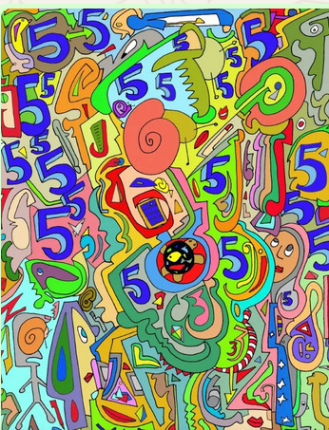

Renovación Constante la PM –

ONG Mundo Armónico Tseyor
5 Kat las sandalias
Muchas caras

Ponerse las sandalias para caminar y avanzar por el mundo y llevar la ayuda humanitaria, tanto espiritual como física, a toda aquella persona que identifiquemos.
Ir como la tortuga, despacio pero firme.

Olvida el Pasado la Pm –
El #5 significativamente representado 23 veces; el Kat, las sandalias. Ya y ahora!! Ya es hora de avanzar en el camino con las enseñanzas de Tseyor como sandalias para liberarnos de todo lo que no nos deja avanzar en nuestro trabajo espiritual. Los caracoles 🐌 diseminados a través de la lámina me indican que vamos muy despacio.

Fuerte Como le Roble la PM-

No se cuantas veces nos quieren seguir diciendo que estamos en el camino del KAT.
Cuento 21 veces el 5, o sea, el tres parece representar el círculo, la etapa, la vibración, la frecuencia : el KAT

El Descubrimiento Hoy la PM-

Caracoles 🐌 movimiento, vibración
Muchos 5 que es el kat , las sandalias
Palabras, ahora y esta sobre el mapa de PR
Es ahora , que urge!!!
La palabra YA , que es para ahora, q urge!
Una tortuga en el mismo medio que significa sabiduría
Paciencia
Protección
Coneccion con la tierra
Perseverancia

Dadora de Paz Pm-

Nos dice que ya es hora de comenzar ese caminar y que lo estaremos haciendo todos juntos en nuestros lugares, repartidos por todo el orbe. Tenemos todas las herramientas, sabiduría (la tortuga) paciencia (el caracol)

TIRADA DE CARTAS DE AUTO DESCUBRIMIENTO

Pregunta: ¿En que proceso me encuentro para la puesta en marcha de nuestra ONG?
En ocasión se tiraron solo unas cartas. Cada uno fue poniendo lo que para el o ella le decían esas cartas.

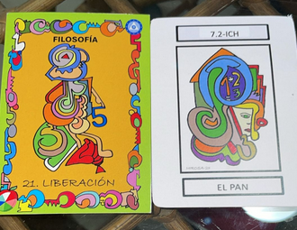

Dadora de Paz Pm-

filosofía 21 liberación 7.2 ICH el pan
Me encuentro Asimilando la filosofía para liberar las dudas
Y llegar a las transparencia para ponernos en movimiento.
2+1+7+2=12
1+2=3

Fuerte Como el Roble la Pm-

Estamos en el KAT, liberado y en el ICH, comenzando otro camino.

Renovación Constante la PM-
Nos estamos poniendo las sandalias para caminar ese camino de dar ayuda humanitaria

Renuévate la Pm-
Liberándonos atravez de la filosofía.

Olvida el Pasado la Pm-

Estamos comenzando a comprender e integrar esta filosofía de la ONG. Liberarnos de viejos paradigmas y del Ego fiscalizador es fundamental. El 5 nos indica que ya vamos por el camino para lograr compartir ese pan espiritual y material con los más necesitados; y entre nosotros, practicar e implementar el uso del Muular. Esto nos llevará a dominar el procedimiento y lograr unidad entre nosotros y tener grandes resultados; o sea, alcanzar el Ich.

El Descubrimiento Hoy la PM-

Seguir paso a paso por el camino con las sandalias firmemente
Y siguiendo al dedillo nuestra filosofía liberándonos de dudas.

TRABAJOS DE EXPERIENCIAS INTERDIMENSIONALES DEL 27 DE AGOSTO 2025

Extrapolacion a la Nave: Preguntar a la replica ¿Cómo voy en mi regeneración celular?

Renovación Constante la Pm-

¿Cómo voy en mi proceso de regeneración celular?
No entré en la nave. Todo era rosado. Esto fue lo que me llegó. "Estoy más consciente y menos en automático. Disfrutando de las cosas cotidianas y pequeñas."

Olvida el Pasado la Pm-

Rápidamente el túnel me succiona y me lleva frente a mi réplica. Con una sonrisa leve y telepáticamente me dice q me veo cada vez mejor y renovada. No me puedo regresar sin mi testo; que es esa coraza gelatinosa e invisible que me protege en esta 3D.

El Descubrimiento Hoy la Pm-

Me elevé al espacio en mi testo, muy segura y en paz
No veo a mi réplica pero siento su esencia , su ternura
Me dice sigue trabajando
Síguete esforzando
Aún te falta pero vas bien
Siento su caricia sobre mi pelo
Siento su ternura, La presiento pero abstractamente

Dadora de Paz Pm-

Me situó en mi espacio en la nave y me veo frente a una ventana, mi réplica llega a mi lado y ambas miramos una playa hermosa. Me veo en otra escena parada frente a la orilla mirando el mar. Pregunto cómo voy con mi regeneración celular y rápidamente me llega: en la medida que vas avanzando en tu auto reconocimiento vas subiendo de vibración y por ende regenerando. Es un proceso lento.
Luego me veo en otra escena donde mi cuerpos está lleno de luz, no que lo cubre, sino que en el interior está cubierto de una luz dorada. Creo que lo que me dice es que cuando logro esos estados de comprensión, paz, alegría armonía mi cuerpos se convierte en esa luz que es sanadora.

Fuerte Como el Roble la Pm-

Me dijo que con la virtud de la paciencia y anhelo sin deseo, voy esperando sentir la consecuencia de mi regeneración celular según pasa el tiempo y me lo expresa en resultados, reconociendo que mi cerebro está al servicio de mi creatividad y conciencia.

Renuévate la Pm-

Entré en estado de tranquilidad. Todo pensamiento molestoso tiende a desaparecer en esos momentos.

Caso Cerrado la Pm-

Como voy en mi proceso de regeneración celular. Llego a un espacio que aunque estoy consciente de que es muy amplio, yo siento que estoy en un entorno muy pequeño. Mi replica me toma de la mano y dice: todo ese pensamiento amoroso para con los demás esta bien, y lo que tratas de hacer por tu entorno muy bien. Pero necesitas trabajar mas en ti, buscar tu equilibrio y dejar pasar las circunstancias de lo que no tienes control, siendo tu equilibrio primero para que tu medio no te vensa y no tedes cuenta. El proceso es tuyo para estar sano.

TRABAJO CON LAS CARTAS DE AUTO DESCUBRIMIENTO Y UOMMO

Pregunta: ¿Cómo voy en mi proceso de regeneración celular?

Dadora de Paz PM-

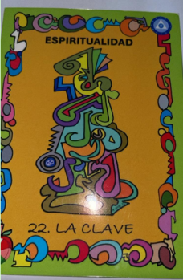

Espiritualidad 22. Clave
En el trabajo espiritual voy encontrando claves que me llevarán a la regeneración celular.
22= 4 = unidad
Para ello necesito llegar a mi unidad.

